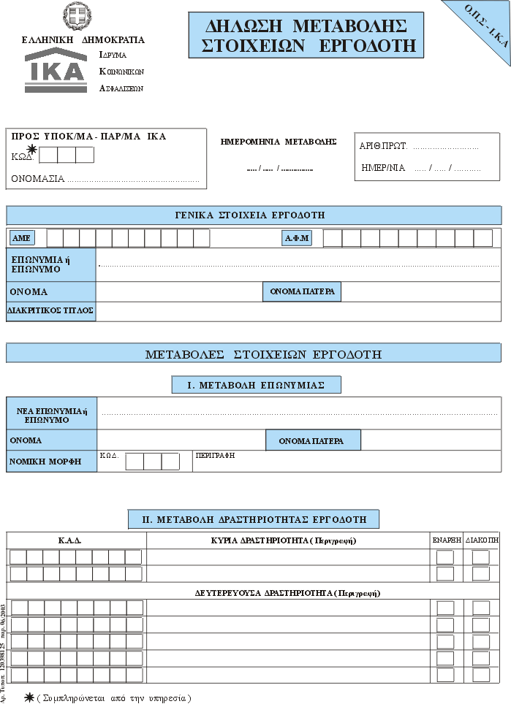

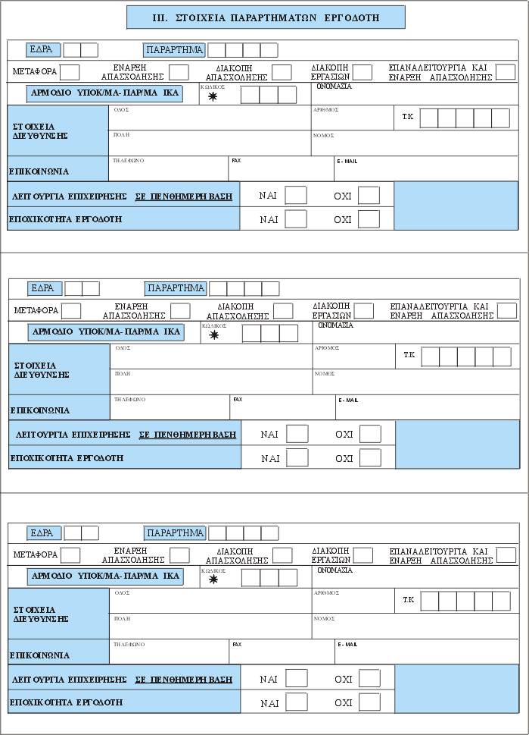

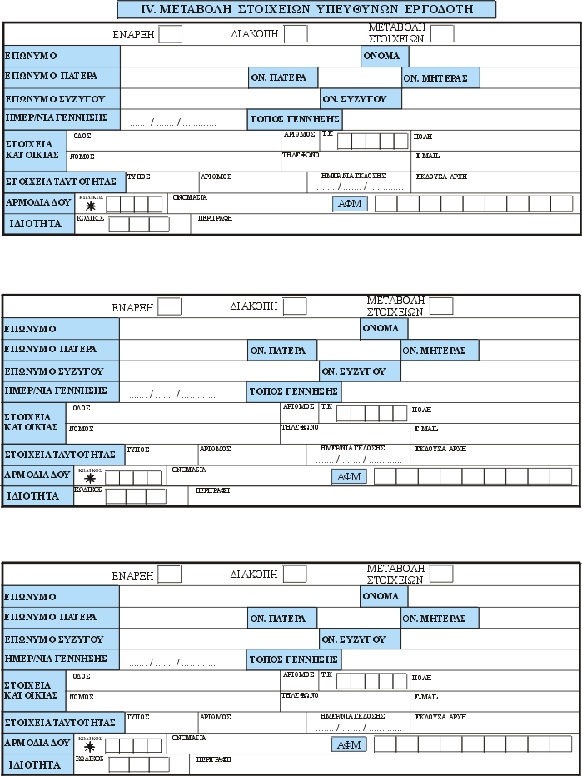

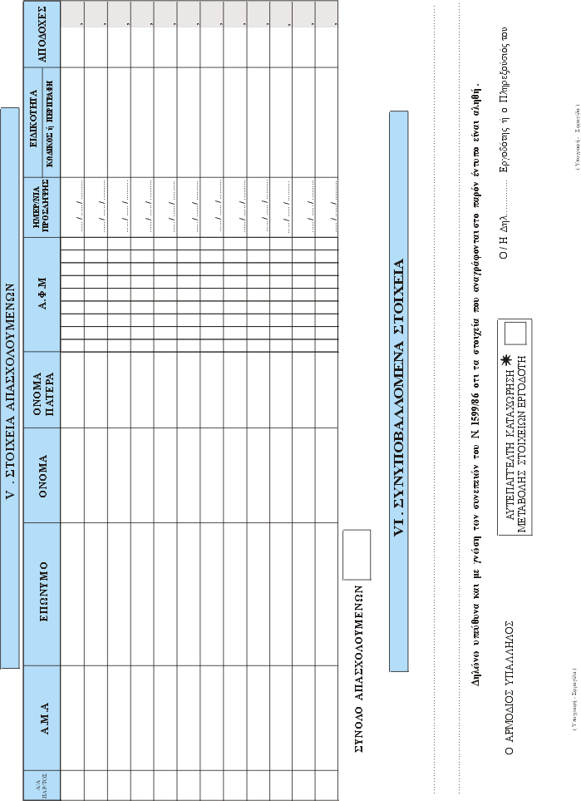

Έντυπο Δήλωσης Μεταβολής Στοιχείων Εργοδότη στο ΙΚΑ

Σημείωση

Το παραπάνω ηλεκτρονικό έντυπο μπορεί κανείς να το δει και στην Ιστοσελίδα του ΙΚΑ:

Στο Google.com, γράφουμε:
1) ΙΚΑ – Ηλεκτρονικά Έντυπα

2) Επιλέγουμε: ΙΚΑ-ΕΤΑΜ – Άντληση Εντύπων / Εργαλεία - ΙΚΑ

3) Στην λίστα που βγάζει, επιλέγουμε:
- Δήλωση Μεταβολής Στοιχείων Εργοδότη
- Συνέχεια στον Κωδικό εντύπου: 120398125, το έντυπο με τίτλο:
- «Έντυπο Δήλωσης Μεταβολής Στοιχείων Εργοδότη».

